|  |  |  |  |  |  |  |  |  |
| --- | --- | --- | --- | --- | --- | --- | --- | --- |
| **Asignatura** | Ingeniería de Software II | **Profesor** | | Urbano E. Gómez Prada | | **Semestre** | 2020-1 | |
| **Autores** | Laura Sofía Vargas González  Jeisson Alejandro Cárdenas Reyes  Nicolas Mauricio Ramirez Triana  Ivan Daniel Musa Maestre  Valentina Goyeneche | | | | |  |  | |
| **Nombre Proyecto** | Listen The Card | | | | | | | |
| **Situación** | Ejemplo:  Durante el proyecto de seguimiento a la comunidad educativa se desea desarrollar un Sistema de información que permita llevar …  Como bien se conoce la universidad cuenta con Campus en cinco (5) ciudades (Bogotá, Bucaramanga, Medellín, Montería y Palmira) que realizará el seguimiento de sus miembros de manera independiente (aunque será posible consultar información desde cualquiera de las sedes).  Se cuenta además con las siguientes condiciones:   * El sistema de información deberá realizarse en un ambiente utilizando Lenguajes y Herramientas OpenSource para su elaboración. * El servidor de aplicaciones y el servidor de bases de datos se encuentra en la ciudad de Bucaramanga. * La base de datos … * Los permisos a los usuarios del sistema pueden ser gestionados desde el Sistema de información por medio de un usuario Administrador del sistema.   Adicionalmente se requiere:  - Desarrollar el Acta de Requerimientos de software como requisito para inicio del proyecto.  - Realizar el diseño UML, el modelo relacional de la base de datos con su diccionario de datos, y la infraestructura de la red.  El proyecto se da por finalizado con la entrega de:  • El manual de usuario y la actualización de los demás documentos.  • La implementación de cada requerimiento del sistemas y evidencias de las pruebas realizadas. | | | | | | | |
| **Objetivos de Aprendizaje** | * Desarrollar habilidades de expresión oral. * Desarrollar habilidades para la documentación técnica y para la elaboración de informes. * Aplicar herramientas y procesos de ingeniería de software en la construcción de Sistemas de Información Web. | | | | | | | |
| **Marco Cont.** | Diseño UML, Calidad, CMMi y Pruebas. | | | | | | | |
| **Actividades y/o Entregas** | **CORTE 1** | | **Fechas** | | **CORTE 2** | | | **Fechas** |
| * Taller para elaboración de propuesta de desarrollo del proyecto * Presentación de la propuesta de desarrollo del proyecto * Entrega del primer avance. | |  | | * Subir software y documentación al 100% en GitHub * Evaluación de software, documentación * Subir software y presentación * Entrega de documentación | | |  |
| **Habilidades a Evaluar** | **CORTE 1** | | | | **CORTE 2** | | | |
| * Licitación de Requerimientos. * Utilización del Lenguaje de Modelado. * Diseño de bases de datos. * Trabajo en equipo. | | | | * Aprendizaje autónomo. * Capacidad implementar software. * Implementa procedimientos almacenados. * Elaboración de documentos. | | | |
| **Bibliografía** | * PIATTINI, M. MARCOS, E. Diseño de Bases de Datos Relacionales. México. 1ra Edición. Alfa Omega, 2000 * BOOCH, Grady, RUMBAUGH, James, JACOBSON, Ivar. El Lenguaje unificado de modelado, Madrid: Addison Wesley, 1999. * PRESSMAN, Roger S, Ingeniería del software: Un enfoque práctico. Sexta Edición, Madrid: McGraw-Hill, 2005, 958 * PIATTINI VELTHUIS Mario G, CALVO-MANZANO VILLALON José A., CERVERA BRAVO Joaquín, FERNANDEZ SANZ Luis. "Análisis y diseño de aplicaciones informáticas de gestión, EDITORIALRA-MA EDITORIAL, 2003, 736 p. | | | | | | | |

# Contexto

Mantener a los niños ocupados puede no ser una tarea fácil, sobre todo teniendo en cuenta la situación de confinamiento actual, además de la particular afinidad que tienen los niños (de 5 a 7 años) por las pantallas, ya sea móviles, computadores, o tabletas digitales. Una idea que surgió teniendo en cuenta las dos motivaciones mencionadas anteriormente es Listen The Card, una aplicación para dispositivos móviles, la cual pretende mediante el uso de la gamificación enseñar la pronunciación del vocabulario básico en inglés, con diferentes temáticas, tales como colores, animales, verbos, entre otros. Esta herramienta permitirá motivar a los niños para aprender nuevos idiomas mientras que, a su vez, los padres pueden estar tranquilos dejando a sus hijos en el dispositivo electrónico.

Se ha determinado mediante algunos estudios que una manera efectiva de incentivar a los niños dentro del proceso de aprendizaje es por medio de recompensas, las cuales en la aplicación se ven reflejadas en monedas que obtiene el niño/jugador al finalizar satisfactoriamente una lección, estas monedas sirven para comprar artículos, tales como sombreros, lentes, y ropa con los que podrán personalizar sus avatares.

En la barra inferior de la pantalla se podrá seleccionar entre aprendizaje, avatar y tienda; en la opción de aprendizaje se encuentran las lecciones clasificadas dependiendo de su tópico. En el apartado tienda se podrán comprar los artículos, y en la última sección estará la opción para ir a editar el avatar.

Cada lección consta de un tablero de 2x3 o 3x4 cartas, las cuales se encontrarán boca abajo, cuando el usuario presione la carta, esta se girará mostrando así una imagen y emitiendo el sonido de la pronunciación del sustantivo relacionado con dicha imagen; la idea del juego es encontrar la pareja idéntica de cada carta, hasta que todas las cartas del tablero se encuentren boca arriba, como herramienta adicional cada carta contará con un botón de reproducción de audio, con el cual el usuario podrá escuchar cuantas veces quiera el audio de cada carta.

Para validar cada ejercicio, se tendrá en cuenta la cantidad de aciertos y de errores durante la partida, con estos dos parámetros se realizará un cálculo y se hará entrega de la respectiva ganancia de monedas por haber completado la lección. Adicionalmente, el acudiente de cada niño registrado tendrá acceso a un reporte de resultados de las partidas que le permitirá llevar el respectivo control y progreso del niño.

# Resultados

## Requerimientos

Requerimientos del sistema:

* El sistema permite iniciar sesión y realizar registro de usuarios.
* El sistema ofrece movilidad al usuario entre las secciones: jugar, tienda, y avatar.
* El sistema conserva los cambios realizados al avatar de cada jugador.
* El sistema actualiza y conserva el dato saldo, que corresponde a las monedas de las que dispone el niño.
* El sistema evalúa las jugadas del niño entre: acierto, intento y falla. Una vez que se realiza un acierto, es decir qué encuentra una pareja, las dos cartas quedan destapadas por el resto del juego y no se pueden seleccionar nuevamente.
* El sistema da por finalizada la partida en el momento en el que todas las parejas fueron encontradas y por ende todas las cartas están destapadas.
* El sistema calcula al finalizar cada partida las monedas obtenidas por el jugador y la suma a su respectivo saldo.
* El sistema valida la compra de un artículo en la sección tienda teniendo en cuenta el saldo y el precio del artículo, es decir el saldo debe ser igual o mayor al precio del artículo, y este no debió ser comprado anteriormente.

Requerimientos del usuario/jugador:

* El jugador puede escoger jugar entre tableros de tamaño 2x3 o 3x4.
* El jugador puede escoger jugar el tablero en las temáticas de: colores, animales o verbos.
* Al momento de acceder al tablero, el jugador puede pausar el juego, o finalizar la partida sin necesidad de acabar el juego.
* En el tablero, el jugador puede levantar dos cartas por turno, y una vez que la carta esté levantada puede reproducir el sonido de dicha carta dando click a un botón de audio.
* El jugador puede escoger entre los artículos disponibles de la tienda para comprarlos y visualizarlos en su armario.
* El jugador puede seleccionar dentro de su armario qué artículos incluir en la imagen de su avatar.

Requerimientos del acudiente del usuario:

* El acudiente puede registrar al jugador o niño dentro de la aplicación
* El acudiente puede visualizar los informes semanales que proporcionan información del progreso del jugador en la aplicación.

## Casos de Prueba

|  |  |  |  |  |
| --- | --- | --- | --- | --- |
| **#** | **Usuario** | **Software** | **Datos** | **Revisar** |
| 1 |  | Cargar los artículos de la tienda |  | Que estén todos los artículos de la tienda |
| 2 | Selecciona un artículo |  | Camisa azul de rayas | Que se haya seleccionado un artículo que el usuario pueda comprar |
| 3 |  | Mostrar opción de compra |  |  |
| 4 | Selecciona opción de compra |  | Si | Que se haya elegido una opción de compra |
| 5 |  | Verificar saldo suficiente | Saldo, precio de articulo | Que el saldo sea mayor o igual al precio del artículo |
| 6 |  | Realizar compra | Saldo actualizado | Que se haya modificado el saldo, que se haya agregado el artículo al armario |
| 7 |  | Eliminar artículo de la tienda del usuario | Cantidad de artículos, artículo comprado | Que el artículo ya no esté disponible en la tienda |
| 8 |  | Visualizar nuevo artículo | Artículos del armario | Que se haya añadido un nuevo artículo al armario |

## Diseño

## Casos de Uso

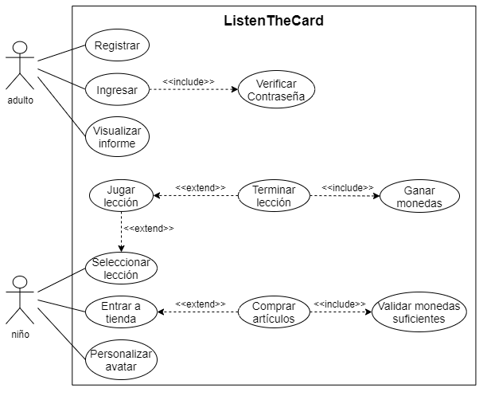

## BD

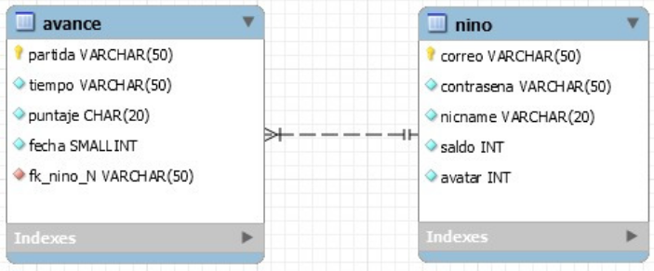

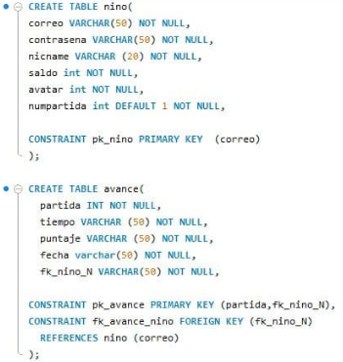

## Actividades

DIAGRAMA DE ACTIVIDADES DE LA TRANSACCIÓN

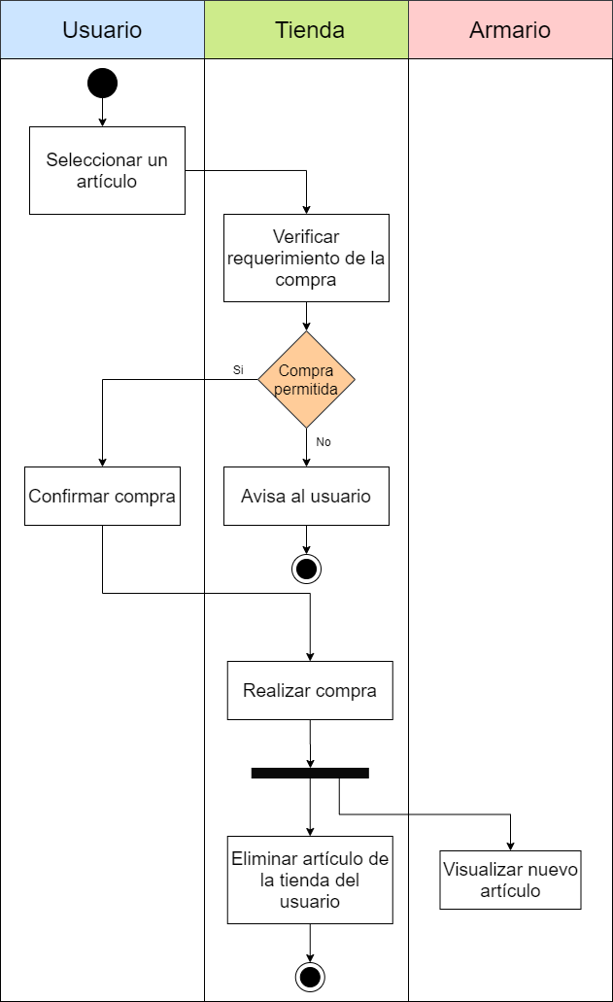

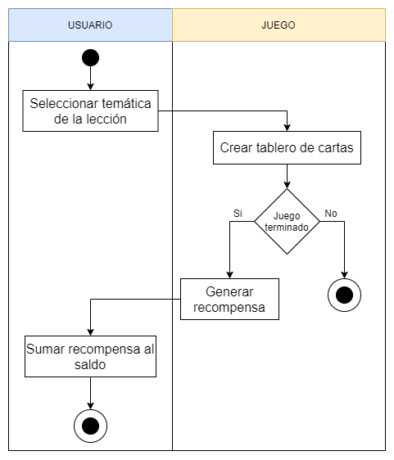

## Vistas de Usuario

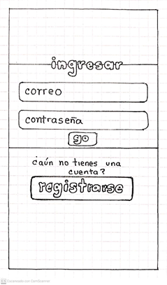 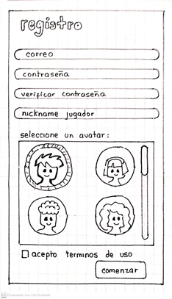

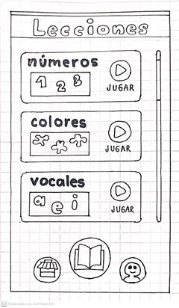 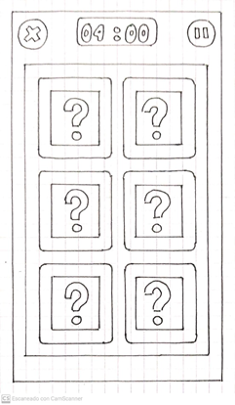

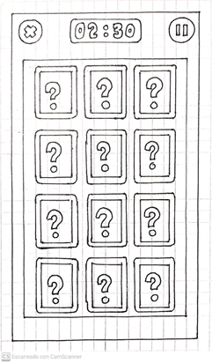 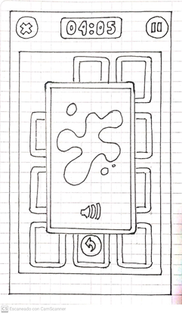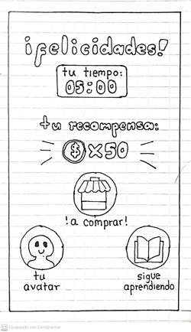 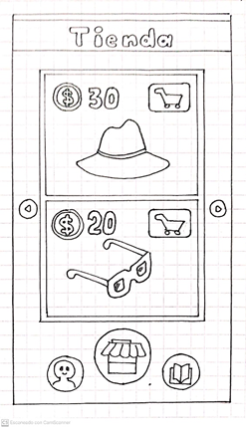

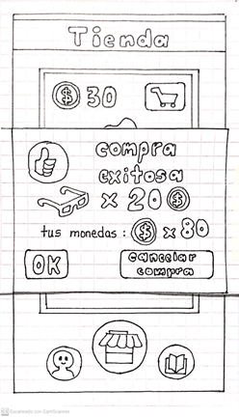 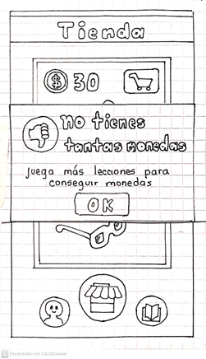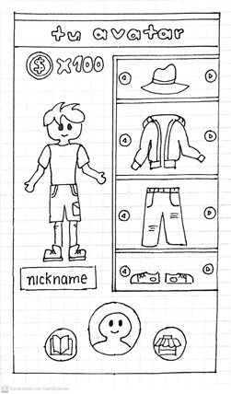

## Cronograma

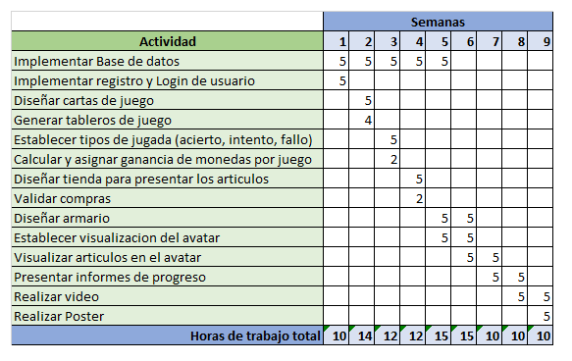

# Conclusiones

Para concluir, esta podría obtener un muy buen resultado en los niños que la usaran, ya que disfrutaran la diversión y entretención del juego mientras desarrolla habilidades que les resultaran sumamente útiles para su vida a corto y largo plazo.

Como trabajo futuro es muy importante ampliar y diversificar las temáticas en las que se dividen las lecciones, añadiendo temas nuevos e interesantes constantemente, para que de esta manera no se convierta en un juego monótono, sino que, por el contrario, el usuario siempre tenga opciones por explorar, lo cual podría asegurar el uso continuo de esta aplicación.

Así mismo, en futuras versiones, aspiramos mejorar temas como la presentación de informes y aplicar correctamente los audios a las cartas de juego.